29.03.2017р. в КЗО «СЗШ №62» ДМР проведено міський семінар-практикум для молодих учителів української мови та літератури «Інноваційні підходи в роботі з обдарованими учнями на уроках української мови та літератури».

Детальніше…

Розглядалися теоретичні й практичні питання щодо розв’язання проблеми виховання, навчання й розвитку обдарованих учнів. Висвітлено досвід роботи вчителів української мови та літератури навчального закладу з обдарованими учнями:

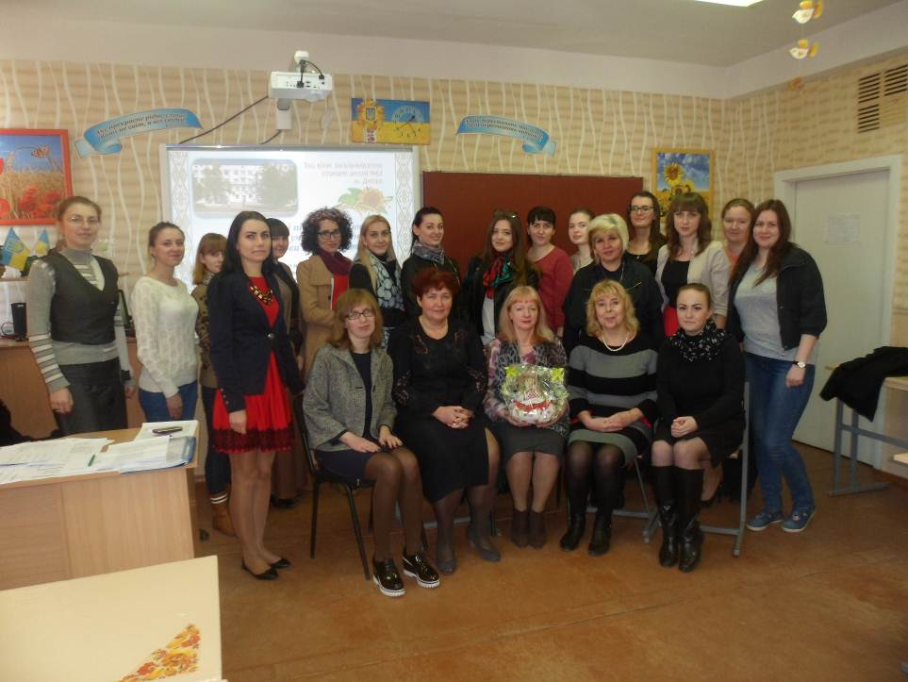

- на науковому рівні представлені інформація-презентація з теми семінару (Богданова Н.Л.) та нестандартні презентації уроків у 2, 6, 9, 10, 11 класах (Кашуба А.М., Грищенко А.С., Вишневська В.А., Карповська Л.А., Богданова Н.Л., Соболенко В.Л.) ;

- цікавою та оригінальною була презентація позакласного заходу «Свято Івана Купала» (Максименко О.І.);

- на високому рівні проведено заняття-тренінг з учасниками семінару «Філософія позитивного мислення як складова професіоналізму педагога» (Ольшанська Н.В., Дембицька Н.Л.).

Особливо важливим і цікавим для молодих учителів виявилося питання організації впровадження в закладі Всеукраїнського науково-педагогічного проекту «Інтелект України».

Відзначаю високий рівень організації проведення міського семінару для молодих учителів української мови та літератури. Висловлюю подяку адміністрації навчального закладу, вчителям, соціальному педагогу, психологам за систему роботи з обдарованими учнями та організацію обміну досвідом роботи з теми семінару.

Методист Мостова В.І.

